一、選擇題（每題2分）
1. 下列哪一種電路是由邏輯閘所組成，其輸出狀態只與目前的輸入狀態有關，而與前一個輸入狀態無關？ (A)循序邏輯電路 (B)組合邏輯電路 (C)正反器 (D)以上皆非。
2. 下列何者不是組合邏輯電路設計的步驟？ (A)決定輸入與輸出變數的個數，並給予各變數名稱 (B)建立輸入與輸出變數關係的真值表 (C)利用卡諾圖，化簡輸出函數為最簡布林代數式 (D)畫出狀態圖。
3. 半加器簡稱 (A)FA (B)HA (C)MUX (D)HS。
4. 半加器的輸入與輸出端中不含下列何者？(A)加數 (B)被加數 (C)進位輸出 (D)進位輸入。
5. 如圖(1)所示半加器電路，若輸入A=1、B=1，則下列LED1、LED2之顯示狀態何者正確？(A)LED1熄、LED2熄 (B)LED1亮、LED2熄 (C)LED1熄、LED2亮 (D)LED1亮、LED2亮。
圖(1)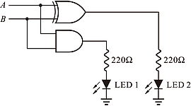 圖(2)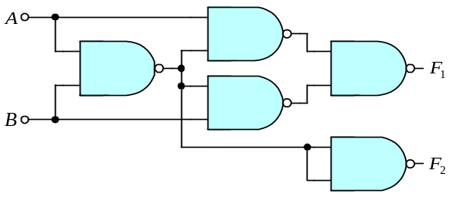
6. 半加器的兩個輸入端為A、B，輸出為S，進位為C，則其邏輯函數關係為 (A)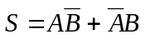，C = AB (B)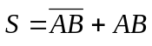，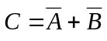 (C)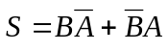，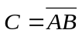 (D)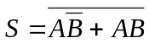，。
7. 如圖(2)的組合邏輯電路能執行何種功能？(A)解碼器 (B)編碼器 (C)半加器 (D)半減器。
8. 如圖(3)所示之邏輯電路，若A、B的輸入均為1，則下列何者為S₁與S₀的輸出？(A)S₁ = 0，S₀ = 0 (B)S₁ = 0，S₀ = 1
(C)S₁ = 1，S₀ = 0 (D)S₁ = 1，S₀ = 1。
圖(3)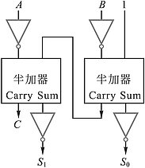 圖(4) 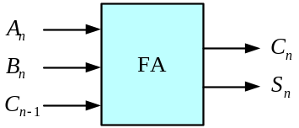
9. 如圖(4)所示為一全加器，若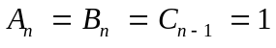，則 (A)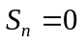，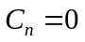 (B)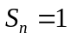， (C)，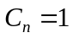 (D)，。
10. 僅用下列何者即可實現全減器電路？(A)一個OR閘和一個AND閘 (B)兩個半加器和一個OR閘 (C)兩個半減器和一個OR閘 (D)兩個解碼器和一個OR閘。
11. 一般全減法器有三個輸入（A表示被減數、B表示減數、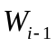表示前一位元的借位）及二個輸出（D表示差、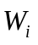表示借位）。請問下列哪一組輸入與輸出的關係是錯誤的？
(A)輸入：A = 0、B = 0、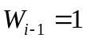，輸出：D = 1、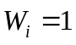 (B)輸入：A = 0、B = 1、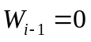，輸出：D = 1、
(C)輸入：A = 0、B = 1、，輸出：D = 0、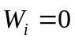 (D)輸入：A = 1、B = 1、，輸出：D = 1、
12. 並加器會影響其速度運作，因為何者依然是串列傳輸？(A)和 (B)差 (C)進位 (D)溢位。
13. 如圖(5)所示之4位元並列加法器電路，該電路之輸入接腳C_{in}應該採取下列那一種連接方式？(A)接邏輯0 (B)接邏輯1
(C)接至S₂ (D)接至S₃。
圖(5)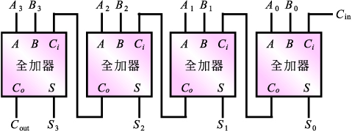
14. 下列有關IC 7483的敘述，何者有誤？(A)為串加法器 (B)為4位元二進制採前瞻進位方式的加法器 (C)可用7483與邏輯電路完成加法器 (D)可用7483與邏輯電路完成減法器。
15. 如圖(6)之電路，若此加減法器欲執行『減法』，則M及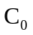的輸入須為何？(A)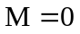，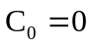 (B)，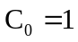 (C)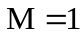， (D)，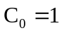。
圖(6)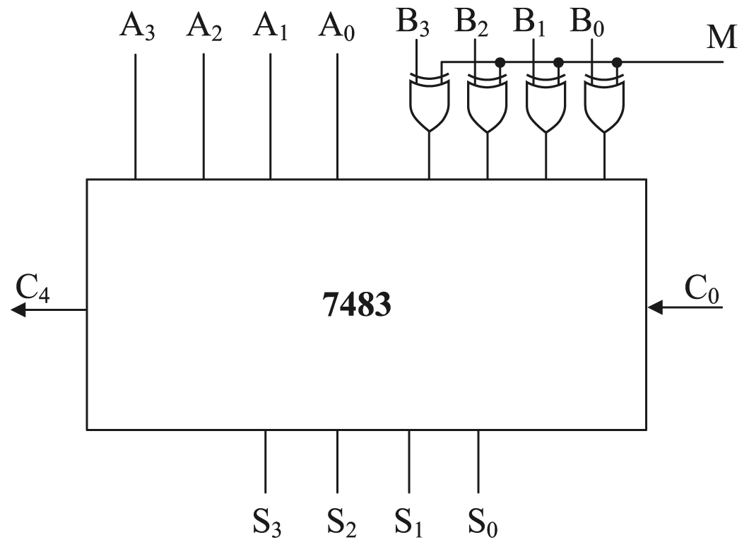
16. 如圖(6)所示電路，若A₃A₂A₁A₀ = 1001，B₃B₂B₁B₀ = 0100，M == 1，則C₄及S₃S₂S₁S₀為 (A)0，1101 (B)0，1110
(C)1，0100 (D)1，0101 。
17. n位元輸入的二進制解碼器中，其輸出線最多有幾條？(A)2n (B)2n−1 (C)2^{n} (D)2^{n−1}。
18. 某一解碼器的輸出端共有64種不同的組合，則其輸入端應有幾個輸入線？(A)3 (B)4 (C)5 (D)6。
19. 解碼器主要由NOT閘及何種邏輯閘組成？(A)OR (B)AND (C)NOR (D)XOR。
20. 如圖(7)所示電路，下列敘述何者錯誤？(A)若E = 1，則所有的輸出均為 "1" (B)若E = 0，A = 1，B = 0，則除Y₂ = 0外，其餘輸出均為 "1" (C)E = 0，A = 0，B = 1，則除Y₁ = 0外，其餘輸出均為 "1" (D)該電路為編碼器（encoder）。
圖(7)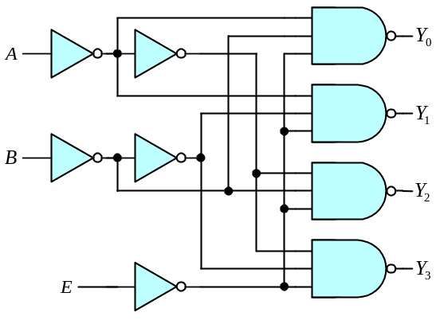
21. 下列IC和者具有2線對4線的解碼器功能？(A)7486 (B)74139 (C)74247 (D)7442。
22. 將二進位轉換為十進位的電路為：(A)解碼器 (B)編碼器 (C)記錄器 (D)多工器。
23. 把4-bit的BCD值加到7段顯示器，必須先經過 (A)編碼器 (B)多工器 (C)解多工器 (D)解碼器。
24. IC 7447與IC 7448有何差異？(A)前者為TTL，後者為CMOS (B)前者為CMOS，後者為TTL (C)前者推動共陽極七段顯示器，後者推動共陰極七段顯示器 (D)前者推動共陰極七段顯示器，後者推動共陽極七段顯示器。
25. 如圖(8)所示解碼電路，令開關S₁、S₂、S₄、S₅閉合，其餘皆開啟，則下列敘述何者正確？(A)L₃亮 (B)L₄亮 (C)L₁，L₂，L₄，L₅亮 (D)所有燈（L₀ ~ L₇）皆不亮
圖(8) 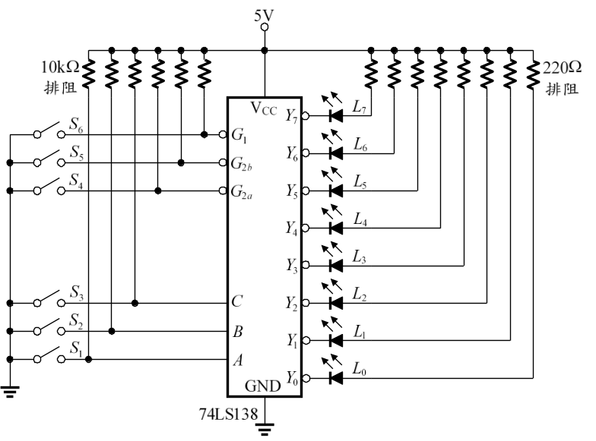
26. TTL 7447 IC中的LT(Lamp Test)輸入端其用途為 (A)漣波遮沒輸入 (B)遮沒輸入／漣波遮沒輸出 (C)七段顯示器測試 (D)輸入歸零
27. TTL 7447 IC中的RBI(Ripple Blanking Input)輸入端當輸入為0時，會 (A)使七段顯示器七段全亮 (B)會根據輸入的BCD碼使七段顯示器顯示相對應的數目字 (C)使七段顯示器全滅 (D)使七段顯示器顯示無意義數目字
28. 試選出常用的七段LED顯示器編號型態為
(A)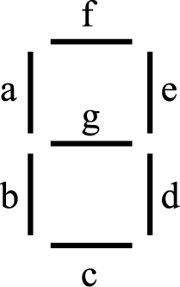 (B)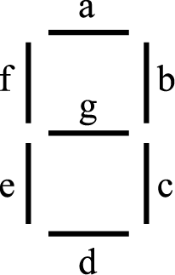 (C)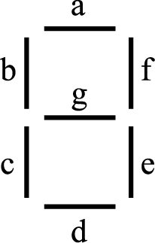 (D)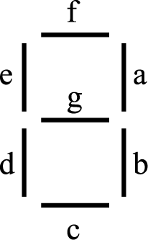
29. 共陽極的七段顯示器，如在a、b、d、e、g接腳上加上低電位，且共陽極接高電位，則將顯示：
(A) (B)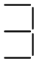 (C) (D)
30. 若要以共陽極七段顯示器顯示數字“ ”，要將共同點接至V_{CC}，輸入接腳abcdefg要接上 (A)0100110 (B)1111001 (C)0000110 (D)1010001
31 下列敘述何者正確？(A)共陰極七段顯示器的陽極接0會發光 (B)共陰極七段顯示器的陰極接0會發光 (C)共陽極七段顯示器的陽極接0會發光 (D)共陽極七段顯示器的陰極接0會發光
32. 如圖(9)所示，設計一個數位式計數顯示電路，若選用共陰極7劃LED為顯示器時，則LED之共接點應接什麼電位？解碼器的輸出是高態或低態動作？(A)COM點接地，解碼器的輸出是低態動作 (B)COM接高電位，解碼器的輸出是高態動作 (C)COM接高電位，解碼器的輸出是低態動作 (D)COM點接地，解碼器的輸出是高態動作
圖(9)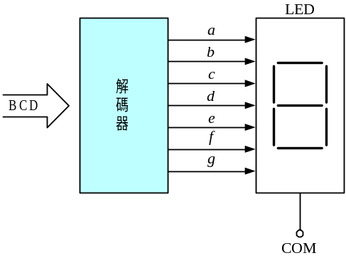 圖(10)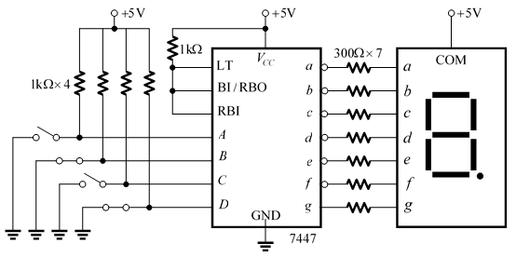
33. 如圖(10)所示之7447 IC組合電路中，七段顯示器顯示的數值為何？(A)3 (B)5 (C)6 (D)9。
34. 74LS138是一顆幾對幾的解碼器？(A)1對4 (B)2對8 (C)3對8 (D)2對4。
35. 編碼器主要組成元件為 (A)AND Gate (B)OR Gate (C)NOT Gate (D)XOR Gate。
36. 七段顯示器各段均串接一小電阻的目的為何？(A)限流 (B)放大 (C)檢測 (D)全部皆非。
37. 八進位對二進位的編碼器有n條輸入線與m條輸出線，則(n, m) =？(A)(8, 2) (B)(8, 3) (C)(2, 8) (D)(3, 8)。
38. IC 74147為一 (A)優先編碼器 (B)解碼器 (C)並加器 (D)串加器。
39. 如下表為圖(11)中編碼器的真值表，若SW₅及SW₈同時接上（ON）的話，其WXYZ的輸出值為 (A)0001 (B)0101 (C)1010 (D)1000。
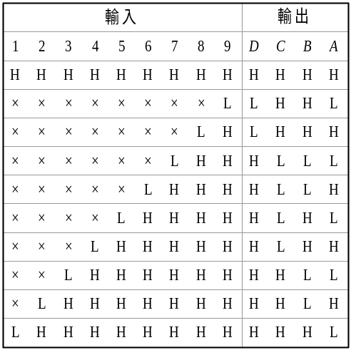 圖(11)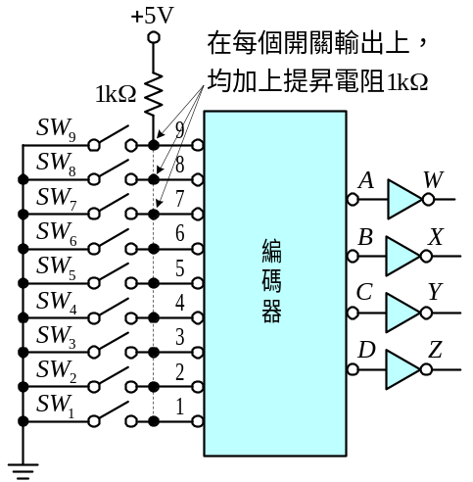

40. 如圖(12)所示，若按下（接通）圖中編號 "9" 開關，則輸出端DCBA會顯示出何BCD碼？(A)1001 (B)0110 (C)1000 (D)0001。
圖(12)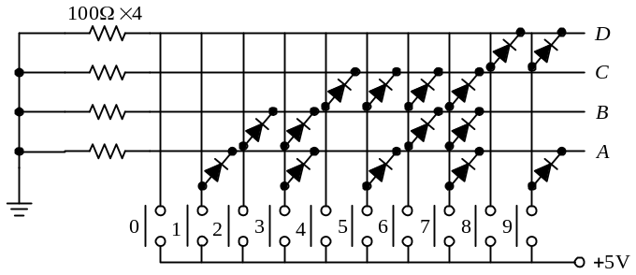

二、填充題(每個答案2分)
1. 下列之真值表，其功能為 (1) 器；表中F₁代表 (2) ，其布林代數式F₁ = (3) ；又表中F₂代表 (4) ，其布林代數式F₂ = (5)
x | y | z | F₁ | F₂
0 | 0 | 0 | 0 | 0
0 | 0 | 1 | 1 | 1
0 | 1 | 0 | 1 | 1
0 | 1 | 1 | 0 | 1
1 | 0 | 0 | 1 | 0
1 | 0 | 1 | 0 | 0
1 | 1 | 0 | 0 | 0
1 | 1 | 1 | 1 | 1
2. 如下圖電路，其功能為 (6) 器；表中F₁代表 (7) ，其布林代數式F₁ = (8) ；又表中F₂代表 (9) ，其布林代數式F₂ = (10)
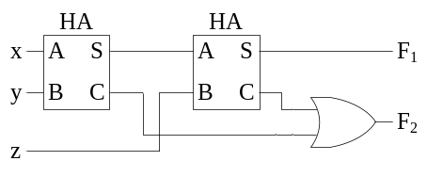

答案欄
一、選擇題(每題2分)
1 |  | 2 |  | 3 |  | 4 |  | 5 |  | 6 |  | 7 |  | 8 |  | 9 |  | 10
11 |  | 12 |  | 13 |  | 14 |  | 15 |  | 16 |  | 17 |  | 18 |  | 19 |  | 20
21 |  | 22 |  | 23 |  | 24 |  | 25 |  | 26 |  | 27 |  | 28 |  | 29 |  | 30
31 |  | 32 |  | 33 |  | 34 |  | 35 |  | 36 |  | 37 |  | 38 |  | 39 |  | 40

二、填充題(每個答案2分)
(1) |  | (2) |  | (3) |  | (4)
(5) |  | (6) |  | (7) |  | (8)
(9) |  | (10)

